Муниципальное образовательное учреждение

средняя общеобразовательная школа № 30

СОЦИАЛЬНЫЙ ПРОЕКТ

«СТАРЫЙ НИЖНИЙ – МОЛОДЫМ!»

Глава Правительства России - наш земляк

Выполнила:

Крупнова Татьяна

8б класс МОУ СОШ №30

Классный руководитель:

Корьева Г.Г.

Нижний Новгород

2011 год

Михаил Иванович Родионов

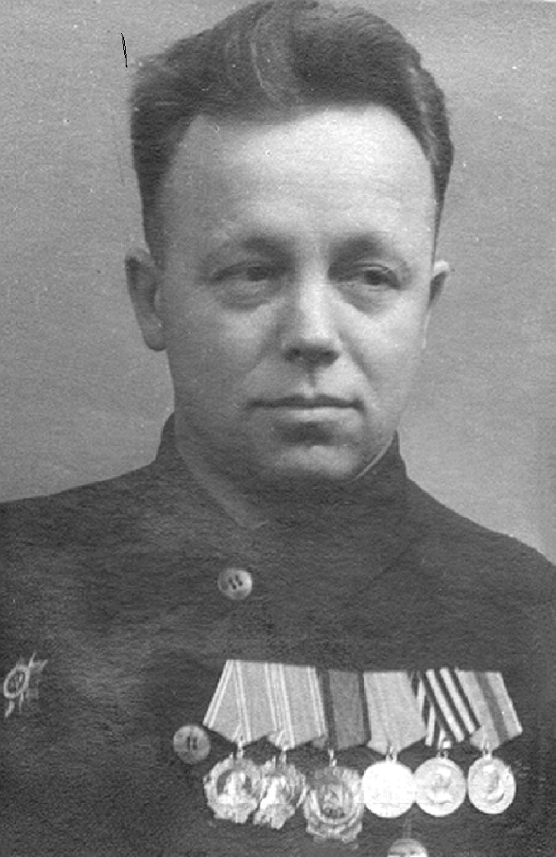 Весной 2010 года я присутствовала на открытии мемориальной доски Михаилу Ивановичу Родионову, даже стояла на посту. До этого я много раз проходила по улице Родионова, но не знала, в честь кого она так названа. Когда во время открытия мемориальной доски начали говорить о нем, то я с интересом слушала, а потом решила узнать про такого замечательного человека еще больше, узнать какой вклад он внес в развитие нашего города и страны в целом. Оказалось, что Михаил Иванович Родионов – наш земляк и у него очень трагическая судьба.
Он родился в 1907 году в селе Ратунино Макарьевского уезда Нижегородской губернии в большой крестьянской семье. Рано начал трудиться, с 10 лет помогал родителям по хозяйству, летом нанимался пасти скот к помещику. Окончил начальную школу, затем Лысковскую школу-коммуну и педагогический техникум, получив звание учителя народной школы.
Еще в техникуме, Михаил Иванович проявил себя как активный комсомолец и умелый организатор, был вожатым одного из пионерских отрядов в Лыскове, учащиеся избрали его председателем профсоюзного комитета. Это не осталось незамеченным, и в июле 1927 года молодого учителя утвердили ответственным секретарем Кисловского волкома ВЛКСМ. В 1929 году стал членом партии.
В 1931 году М.И.Родионов был выдвинут на партийную работу в Борский райком ВКП(б), где заведовал культурно-просветительным и организационным отделами, был заместителем секретаря.
В декабре 1935 года он избран первым секретарем Ивановского райкома партии. За два года в районном центре была построена новая средняя школа, зажглось электричество, в домах заговорило радио, в клубах появилось звуковое кино.
В январе 1938 года Горьковский исполком областного Совета рабочих, крестьянских и красноармейских депутатов поручил М.И. Родионову ответственное дело - заведовать областным отделом народного образования. И на этой должности он зарекомендовал себя как опытный и способный руководитель.
В июле 1938 года на пленуме Горьковского обкома ВКП(б) его избрали третьим секретарем обкома партии, а в апреле 1939 года – председателем Горьковского облисполкома.
С января 1940 по март 1946 года М.И.Родионов работал первым секретарем Горьковского областного и городского комитетов ВКП(б).
В большей степени талант М.И. Родионова как организатора проявился в годы Великой Отечественной войны. В октябре 1941 года, когда враг рвался к Москве, в г.Горьком был образован Горьковский городской комитет обороны (ГГКО), который возглавил М.И. Родионов. ГГКО руководил мобилизацией населения на строительство оборонительных рубежей, созданием народного ополчения, вопросами приема, размещения эвакуированных. Михаил Иванович оказывал непосредственную помощь в формировании и отправке на фронт боевых соединений, часто выступал в воинских подразделениях, поддерживал тесную связь с подшефными воинскими дивизиями и частями. По его инициативе на фронт с подарками для бойцов неоднократно выезжали делегации горьковчан.
Горьковчане дали фронту за время войны более 100 тысяч орудий, более 40 тысяч минометов, более 30 тысяч танков, самоходок и бронемашин, более 16 тысяч боевых самолетов, 22 подводные лодки и т.д.
Колхозы и совхозы области сдали государству за годы войны более 70 миллионов пудов хлеба, более 350 тысяч тонн картофеля, десятки тысяч тонн овощей, мяса, масла и молока.
Во всем этом большая заслуга М.И. Родионова. За образцовое выполнение заданий ГКО и правительства он был награжден двумя орденами Ленина, орденом Трудового Красного Знамени, орденом Отечественной войны 1 степени и многими медалями.
В марте 1946 года М.И. Родионов возглавил Правительство Российской Федерации. Являясь Председателем Совета Министров РСФСР, он отдавал много сил на решение вопросов, связанных с восстановлением народного хозяйства республики.
Весной 1949 года Михаил Иванович был направлен на учебу в Академию общественных наук при ЦК ВКП(б), но судьба распорядилась иначе. Летом этого же года он был осужден и 1 октября 1950 года расстрелян. Подвергнуты аресту и отправлены в лагерь также были его жена и старшая дочь. Он и члены его семьи были реабилитированы в 1954 году после смерти И.В.Сталина.
К сожалению, жизнь Михаила Ивановича Родионова была недолгой – всего 42 года. Он еще многое мог бы сделать для государства и своей Горьковской области, но не успел. Судьба распорядилась иначе. Но память о нем навсегда останется в наших сердцах.

